\

**BỘ CÔNG THƯƠNG**

**TRƯỜNG ĐẠI HỌC CÔNG NGHIỆP TP.HCM**

**KHOA CÔNG NGHỆ THÔNG TIN**

**Báo Cáo Bài Tập Lớn JAVA Phân Tán**

Đề tài: Quản Lý Cho Thuê Băng Đĩa

Sinh viên thực hiện: Nguyễn Văn Dương – 19487231

Nguyễn Vương Ngọc Hải - 19429601

Phạm Lê Thành – 18081521

Lớp: DHKTPM15ATT

GV Phụ Trách: Thầy Phạm Thanh Hùng

Và Cô Nguyễn Thị Hoàng Khánh

TP.Hồ Chí Minh – Ngày 29 Tháng 11 Năm 2021

Contents

CHƯƠNG I: GIỚI THIỆU ĐỀ TÀI 2

1. Đặc tả yêu cầu: 2

2. Yêu cần chức năng/phi chức năng của ứng dụng 5

3. Sơ đồ phân cấp chức năng của ứng dụng 6

4. Các chức năng chính cho ứng dụng (Mục tiêu của ứng dụng) 6

5. Mục đích 6

CHƯƠNG II: PHÂN TÍCH ỨNG DỤNG 9

1. Phân tích yêu cầu bằng UML 2

2. Class diagram 32

3. Database Diagram 35

4. ScreenDiagram 36

CHƯƠNG III: XÂY DỰNG ỨNG DỤNG 36

1. Giao diện của hệ thống 37

CHƯƠNG IV: KẾT LUẬN 45

1. Kết quả đạt được 45

2. Hạn chế 46

3. Hướng phát triển 46

4. Tài liệu Tham Khảo 46

## CHƯƠNG I: GIỚI THIỆU ĐỀ TÀI

### Đặc tả yêu cầu:

#### **Khảo sát yêu cầu**

Do ngày nay khoa học công nghệ kỹ thuật phát triển nhanh chóng lao động trí óc dần thay thế cho lao động chân tay bằng những phần mềm hay ứng dụng tiện ích và nhanh chóng hơn. Và góp phần đắc lực trong cuộc cách mạng khoa học này phải kể đến lĩnh vực công nghệ thông tin. Công nghệ thông tin được ứng dụng trong nhiều lĩnh vực. Như chúng ta dã biết việc quản lý kinh doanh của rất nhiều cửa hàng nói chung và của hàng băng đĩa nói riêng vẫn tiến hành rất thủ công, việc ghi chép chỉ qua sổ sách đang gặp rất nhiều trở ngại, tốn thời gian , rất dễ mất dữ liệu nếu sổ sách, giấy tờ bị ướt,và 1 lý do không mong muốn nào đó gây ra cản trở cho người quản lý hoặc nhân viên phải tốn nhiều thời gian để xem xét,kiểm tra băng đĩa . Và Chính vì đó mà chúng em đã tiền hành xây dựng một phần mềm quản lý cho thuê băng đĩa nhằm hỗ trợ các công việc thay thế sự truyền thống , tốn rất nhiều thời gian sang theo hướng hiện đại càng tiện ích nhanh chóng

Cửa hàng có rất nhiều các loại đĩa với những thể loại khác nhau:nhạc đỏ, nhạc trẻ,nhạc thiếu nhi,phim kinh dị, phim hài, phim hành động, phim tình cảm,…. Các đĩa này được chi theo từng thể loại .

Quản lý thông tin băng đĩa được thực hiện: thường xuyên nhập thông tin thêm các băng đĩa dựa vào việc chọn lựa băng đĩa từ danh mục mà các nhà cung cấp gửi tới. Khi các băng đĩa hỏng thì xoá bỏ thông tin. Có thể sửa đổi thông tin về băng đĩa khi cần thiết. Thông tin về băng đĩa bao gồm: mã băng đĩa, tên băng đĩa, thể loại, tình trạng, hãng sản xuất, các ghi chú, ....

Chỉ có thành viên của hệ thống mới được thuê băng đĩa. Khách hàng lần đầu đến thuê sẽ được nhập thông tin như họ tên, giới tính, điện thoại, địa chỉ, ... và các đặc điểm khác để xác nhận (số chứng minh nhân dân/hay số hộ chiếu). Sau khi xác nhận các thông tin chính xác với khách hàng, hệ thống tạo ngay một thẻ thành viên gửi cho khách. Trên thẻ có ghi rõ họ tên thành viên, địa chỉ, mã thẻ, ngày hết hạn (thông thường thẻ có giá trị trong vòng 3 năm kể từ ngày làm thẻ). Mỗi một khách hàng tại cùng 1 thời điểm chỉ có 1 thẻ thành viên, nếu khách hàng mất thẻ thành viên có thể quay lại cửa hàng khai báo để cấp lại thẻ.

Khi thuê băng đĩa tại công ty X, khách hàng có thể thuê một số lượng bất kỳ tuy nhiên nhân viên phải kiểm tra thông tin nếu khách hàng có băng đĩa thuê trễ hạn. Nếu khách hàng thành viên không có băng đĩa trễ hạn thì sẽ được lập phiếu thuê, thông tin trong phiếu thuê gồm: số phiếu, ngày thuê, mã thẻ thành viên và các thông tin về băng đĩa gồm: mã băng đĩa, tên băng đĩa, thể loại, tình trạng, số lượng, số ngày được mượn và đơn giá.

Khi khách hàng trả băng đĩa thì nhân viên cửa hàng sẽ kiểm tra tình trạng băng đĩa trả và ghi nhận về việc trả băng đĩa của khách. Nếu khách trả muộn so với ngày quy định trên phiếu cho thuê thì họ phải chịu một khoản tiền phạt là 50% tiền thuê/băng đĩa. Mỗi lần trả khách hàng thành viên có thể trả hết hoặc chỉ 1 phần trong danh sách băng đĩa trong lần thuê trước.

#### Quy trình nghiệp vụ:

1. Quy Trình Cho Thuê Băng Đĩa:

+ Đối với khách hàng mới đến thuê:

B1: Khách hàng sau khi chọn băng đĩa muốn thuê sẽ liên hệ trực tiếp với nhân viên

B2: Nhân viên giới thiệu quy định cho thuê với khách hàng

B3: Nhân viên xin thông tin khách hàng để tạo thẻ thành viên

B4: Nhân viên điền thông tin thuê băng đĩa mà khách hàng cần thuê

+ Đối với khách hàng đã là thành viên:

B1: Khách hàng sau khi chọn băng đĩa muốn thuê sẽ liên hệ trực tiếp với nhân viên

B2: Nhân viên sẽ kiểm tra tài khoản thành viên

B3: Nhân viên kiểm tra xem Khách hàng có thuê, trả băng đĩa quá hạn không, nếu có thì thông báo với khách hàng và không chấp nhận cho thuê băng đĩa mới

B4: Nhân viên điền thông tin thuê băng đĩa mà khách hàng cần thuê

1. Quy Trình cho trả băng đĩa

B1: Khách hàng khi trả băng đĩa sẽ liên hệ trực tiếp với nhân viên

B1: Nhân viên kiểm tra tình trạng băng đĩa và ghi nhận lại

B2: Nhân viên báo nếu khách hàng trả muộn hơn so với ngày quy định và sẽ chịu một khoản tiền thêm cho việc trễ hạn

B3: Nhân Viên điền thông tin trả băng đĩa của khách hàng cần trả

#### Quy định:

Quy Định của cửa hàng:

-Chỉ có thành viên của hệ thống mới được thuê băng đĩa. Khách hàng lần đầu đến thuê sẽ được nhập thông tin như họ tên, giới tính, điện thoại, địa chỉ, ... và các đặc điểm khác để xác nhận (số chứng minh nhân dân/hay số hộ chiếu). Sau khi xác nhận các thông tin chính xác với khách hàng, hệ thống tạo ngay một thẻ thành viên gửi cho khách. Trên thẻ có ghi rõ họ tên thành viên, địa chỉ, mã thẻ, ngày hết hạn (thông thường thẻ có giá trị trong vòng 3 năm kể từ ngày làm thẻ).

-Khi thuê băng đĩa tại cửa hàng, khách hàng có thể thuê một số lượng bất kỳ tuy nhiên nhân viên phải kiểm tra thông tin nếu khách hàng có băng đĩa thuê trễ hạn. Nếu khách hàng thành viên không có băng đĩa trễ hạn thì sẽ được lập phiếu thuê, thông tin trong phiếu thuê gồm: số phiếu, ngày thuê, mã thẻ thành viên và các thông tin về băng đĩa gồm: mã băng đĩa, tên băng đĩa, thể loại, tình trạng, số lượng, số ngày được mượn và đơn giá.

-Khi khách hàng trả băng đĩa thì nhân viên cửa hàng sẽ kiểm tra tình trạng băng đĩa trả và ghi nhận về việc trả băng đĩa của khách. Nếu khách trả muộn so với ngày quy định trên phiếu cho thuê thì họ phải chịu một khoản tiền phạt là 50% tiền thuê/băng đĩa. Mỗi lần trả khách hàng thành viên có thể trả hết hoặc chỉ 1 phần trong danh sách băng đĩa trong lần thuê trước.

### Yêu cần chức năng/phi chức năng của ứng dụng

Yêu cầu chức năng:

* Chức năng lưu trữ:
* Lưu trữ thông tin nhân viên
* Lưu trữ thông tin khách hàng
* Lưu trữ thông tin sản phẩm
* Chức năng tìm kiếm:
* Tìm kiếm CD
* Tìm kiếm nhân viên.
* Tìm kiếm khách hàng.
* Tìm kiếm sản phẩm.
* Chức năng tính toán:
* Tính Tổng Thu nhập
* Chức năng nhập:
* Nhập thông tin khách hàng
* Nhâp thông tin nhân viên
* Nhập thông tin sản phẩm
* Nhập thông tin thuê băng đĩa
* Chức năng cập nhật:
* Thêm, xóa, sửa thông tin khách hàng
* Thêm, xóa, sửa thông tin nhân viên
* Thêm, xóa, sửa thông tin sản phẩm
* Thêm,xóa sửa danh sách thuê băng đĩa

Yêu cầu phi chức năng:

* Hệ thống phải có giao diện thân thiện, dễ sử dụng
* Có độ ổn định cao
* Dễ cập nhật và nâng cấp
* Tốc độ truy cập nhanh
* Có tính bảo mật
* Có tính đúng đắn

### Sơ đồ phân cấp chức năng của ứng dụng

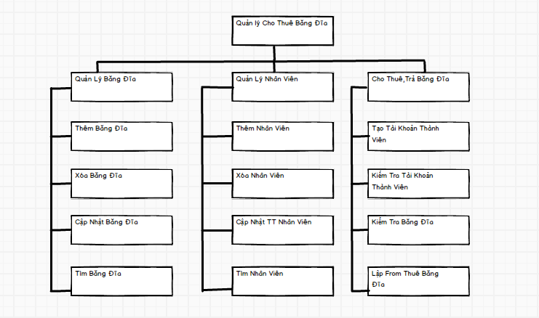

### Các chức năng chính cho ứng dụng (Mục tiêu của ứng dụng)

- Quản lý thông tin khách hàng (Thêm, xóa, sửa, sắp xếp,…)

- Quản lý Băng Đĩa(Thêm, xóa, sửa, sắp xếp,…)

- Quản lý nhân viên (Thêm, xóa, sửa, sắp xếp,…)

- Quản lý bang đĩa thuê(Thêm ,xóa,sửa,sắp xếp)

-Quản lý băng đĩa trả(Thêm,xóa,sửa,sắp xếp)

### Mục đích

Ứng dụng này sẽ giúp người quản lý nắm bắt kịp thời được những thông tin nhân viên hiện tại đang làm việc trong cửa hàng. Và nhờ đó người quản lý sẽ biết thông tin chi tiết mã, họ tên, địa chỉ, ngày tháng năm sinh, số điện thoại và chỉ người quản lý cửa hàng mới có thể chỉnh sửa lại giá và xem doanh thu cửa hàng lương nhân viên, đồng thời người quản lý có thể xem sửa xóa thông tin nhân viên và sản phẩm băng đĩa. Có những trường hợp như sai tên, số điện thoại, địa chỉ,... thì chức năng cập nhật của ứng dụng có thể giúp cho người quản lý cập nhật lại những thông tin nhân viên một cách hiệu quả hơn nhiều

Đối với ứng dụng quản lý cho thuê băng đĩa này nói riêng và những ứng dụng khác nói chung thì những chức năng thêm, xóa, sửa,cập nhật,tìm kiếm của ứng dụng đã là một phần không thể thiếu. Những chức năng này sẽ giúp cho người quản lý ứng dụng tiết kiệm thời gian công sức làm việc hiệu quả hơn.

Bên cạnh việc cho xem các loại,thông tin của băng đĩa hiện có giúp được phần nào cho nhân viên thậm chí người quản lý dễ dàng nắm bắt được số lượng băng đĩa đang còn ,mới nhập về, cần đi bảo hành , bị hư,… từ đó dễ hơn cho việc quản lý. Vì thế ứng dụng sẽ có chức năng xem thông tin sản phẩm, nó sẽ cho người quản lý biết được chi tiết thông tin về sản phẩm gồm (mã CD, tên CD , nhà cung cấp, loại, số lượng, …). Bên cạnh việc xem sản phẩm thì Người quản lý còn có thể thêm những sản phẩm mới vào trong Album của cửa hàng nhằm tăng tính mới lạ, đa dạng cho Album của Cửa hàng. Đôi khi sử dụng ứng dụng thì sẽ có những điểm bất cập ở sản phẩm mà quản lý muốn sửa đổi lại như giá thành, số lượng, tên sản phẩm, loại sản phẩm,.... Thì chức năng sửa thông tin sản phẩm sẽ là một chức năng có thể giải quyết vấn đề đấy, chức năng sẽ cho phép quản lý sửa đổi những thông tin cơ bản của một sản phẩm ngoại trừ mã sản phẩm thì sẽ không cho sửa đổi lại.

Thêm vào đó thì nhân viên là người sẽ tạo tài khoản cho những khách hàng mới nhằm dễ kiểm soát được việc thuê,trả băng đĩa hơn, còn những Khách hàng đã là thành viên của cửa hàng thì nhân viên có nhiệm vụ hỗ trợ tìm kiếm, giúp đỡ khi Thành viên cần tìm đĩa CD mong muốn , quản lý việc thuê , trả đĩa quá hạn theo yêu cầu,kiểm trả thẻ,phiếu,hạn sử dụng của tài khoản Thành viên cho khách hàng nếu đã hết hạn thì sẽ gia hạn lại cho khách hàng . Và sẽ tổng kết lại những đĩa CD hiện đang còn hoặc thuê, chưa trả, bị hư là bao nhiêu rồi báo lại cho Người quản lý cửa hàng biết

Nhìn chung, công việc chính trong của nhân viên sẽ xoay quanh việc đón tiếp khách, thực hiện thủ tục kiểm tra, thanh toán cho khách, tư vấn dịch vụ và giải đáp những thắc mắc cho khách nếu có, tiếp nhận yêu cầu của khách và chuyển đến các bộ phận liên quan, giải quyết những tình huống than phiền, phàn nàn của khách trong phạm vi quyền hạn...

##### Phạm vi

* Chỉ có bên nội bộ có thể sử dụng

##### Các định nghĩa, thuật ngữ, từ viết tắt

|  |  |  |  |
| --- | --- | --- | --- |
| **STT** | **Thuật ngữ, từ viết tắt** | **Giải thích** | **Ghi chú** |
| 1 | UC | Use Case |  |
| 2 | CD | Băng đĩa |  |
| 3 | DS | Danh sách |  |
| 4 | KH | Khách hàng |  |
| 5 | TV | Thành Viên |  |
| 6 | NV | Nhân Viên |  |

## CHƯƠNG II: PHÂN TÍCH ỨNG DỤNG

### Phân tích yêu cầu bằng UML

#### Usecase tổng quát

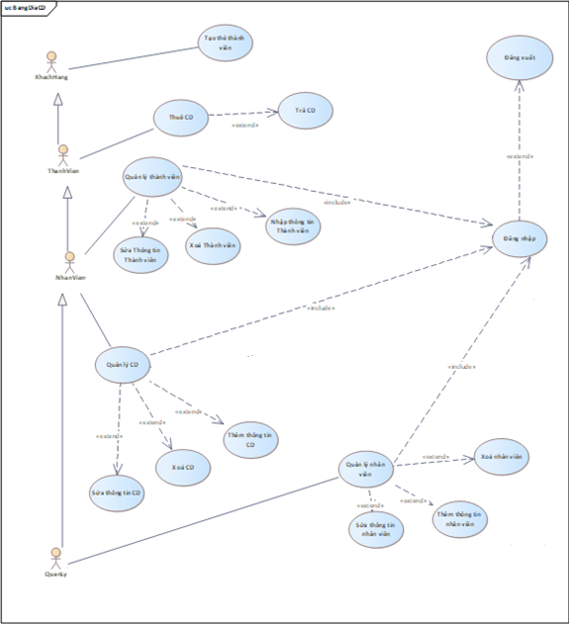

#### Danh sách tác nhân và mô tả

Danh sách tác nhân và mô tả xem ở Bảng 3-1.

|  |  |
| --- | --- |
| Tác nhân | Mô tả tác nhân |
| Khách hàng | Là khách hàng chưa đăng kí thẻ thuê. Chưa thể thực hiện các chức năng như thành viên. |
| Thành viên | Là khách hàng sau khi đã đăng kí thành công. Thực hiện được các chức năng thuê, trả |
| Nhân viên | Những người làm việc trong cửa hàng, thực hiện các nghiệp vụ do quản lý quy định |
| Quản trị viên | Là người quản lý nhân viên |

Bảng 3‑1 Danh sách tác nhân và mô tả

#### Danh sách các tình huống hoạt động (Use cases)

|  |  |  |
| --- | --- | --- |
| ID | Tên Use case | Chức năng |
| UC01 | Đăng ký thẻ | Người quản trị/nhân viên hệ thống tạo thẻ thành viên cho khách hàng để thực hiện các chức năng thành viên |
| UC02 | Đăng nhập | Người dùng đăng nhập vào ứng dụng để thực hiện các chức năng khác |
| UC03 | Đăng xuất | Dùng để đăng xuất người dùng ra khỏi ứng dụng |
| UC04 | Thuê CD | Giúp người quản trị/nhân viên hệ thống thực hiện thuê CD theo yêu cầu của thành viên |
| UC05 | Trả CD | Giúp người quản trị/nhân viên hệ thống thực hiện trả CD theo yêu cầu của thành viên |
| UC06 | Quản lý CD | Giúp người quản trị/nhân viên hệ thống có thể xem thông tin, thêm, sửa, xóa băng đĩa CD |
| UC07 | Quản lý nhân viên | Giúp người quản trị hệ thống có thể xem thông tin, thêm, sửa, xóa nhân viên cửa hàng |
| UC08 | Quản lý thành viên | Giúp người quản trị/nhân viên hệ thống có thể xem thông tin, thêm, sửa, xóa khách hàng là thành viên |
| UC09 | Lập báo cáo | Giúp người quản trị hệ thống thực hiện tạo báo cáo về doanh thu, danh sách băng đĩa |

Bảng 3‑2 Danh sách các tình huống trong hệ thống

#### Tình huống hoạt động

##### Đăng ký thẻ

|  |  |
| --- | --- |
| **Use case:** { UC001_ Đăng kí thẻ} | |
| Mục đích: | Để khách hàng vãng lai đăng ký thẻ thành viên |
| Mô tả: | Giúp người dùng sử dụng đăng ký thẻ thành viên đểthực hiện được các chức năng thuê, trả |
| Tác nhân: | Nhân viên |
| Điều kiện trước: | Người dùng đăng nhập được vào hệ thống |
| Điều kiện sau: | Cơ sở dữ liệu về thông tin thành viên có sự thay đổi |
| Luồng sự kiện chính (Basic flows) | 1. Nhân viên chọn “Tạo thành viên” 2. Hệ thống hiện giao diện và bảng nhập 3. Nhân viên nhập các thông tin và ấn nút “Thêm” để thêm thành viên 4. Hệ thống kiểm tra thông tin 5. Hệ thống thông báo đã thêm thông tin thành viên thành công 6. Hệ thống thay đổi thông tin trong cơ sở dữ liệu |
| Luồng sự kiện phụ (Alternative Flows): | 6.1 Hệ thống thông báo không thể thêm  6.2 Hệ thống quay lại bước 2 |

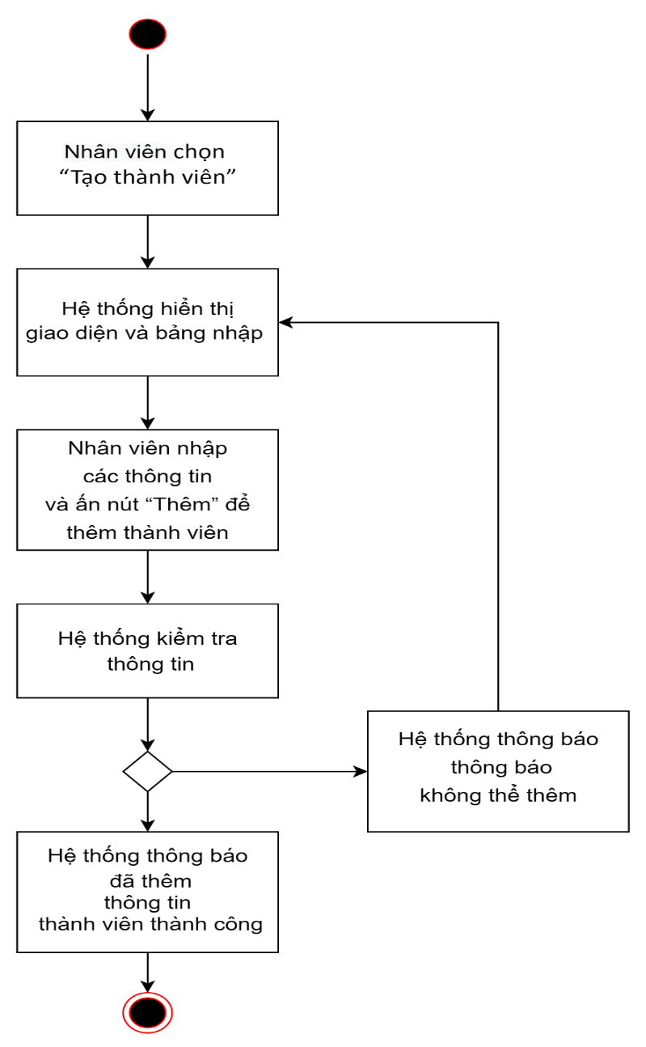



##### Đăng nhập

|  |  |
| --- | --- |
| **Use case:** { UC002_ Đăng nhập} | |
| Mục đích: | Đăng nhập vào hệ thống |
| Mô tả: | Giúp người dùng đăng nhập được vào hệ thống |
| Tác nhân: | Tất cả người dùng |
| Điều kiện trước: | Người dùng đã có tài khoản |
| Điều kiện sau: | Đăng nhập thành công |
| Luồng sự kiện chính (Basic flows) | 1. Hệ thống hiển thị màn hình đăng nhập 2. Người dùng nhập tài khoản và mật khẩu 3. Người dùng nhấn “đăng nhập” 4. Hệ thống kiểm tra tài khoản và mật khẩu 5. Hệ thống hiển thị menu |
| Luồng sự kiện phụ (Alternative Flows): | 3.1. Hệ thống nhận ra lỗi trong tài khoản hoặc mật khẩu  3.2. Hệ thống báo lỗi cho người dùng  3.3. Người dùng xác nhận  3.4. Hệ thống quay lại bước 1 |

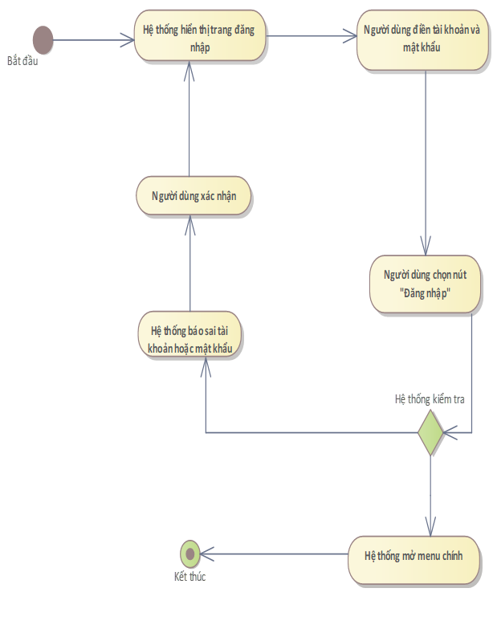



##### Đăng xuất

|  |  |
| --- | --- |
| **Use case:** { UC003_ Đăng xuất} | |
| Mục đích: | Đăng xuất khỏi hệ thống |
| Mô tả: | Giúp người dùng đăng xuất khỏi hệ thống |
| Tác nhân: | Tất cả người dùng |
| Điều kiện trước: | Người dùng đăng nhập được vào hệ thống |
| Điều kiện sau: | Không có |
| Luồng sự kiện chính (Basic flows) | 1. Người dùng chọn thoát chương trình 2. Hệ thống quay lại màn hình đang nhập |
| Luồng sự kiện phụ (Alternative Flows): | Không |

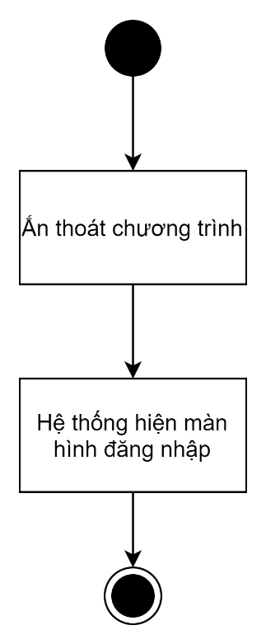

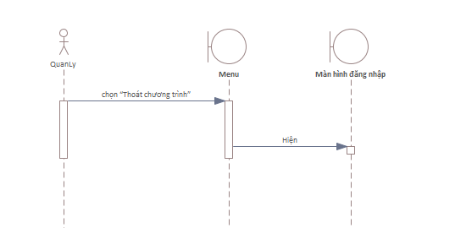

##### Thuê CD

|  |  |
| --- | --- |
| **Use case:** { UC004_ Thuê CD} | |
| Mục đích: | Nhân viên tiếp nhận việc thuê CD của thành viên. |
| Mô tả: | Giúp nhân viên tiến hành thực hiện việc thuê CD của thành viên |
| Tác nhân: | Nhân viên |
| Điều kiện trước: | Đăng nhập thành công |
| Điều kiện sau: | Không có |
| Luồng sự kiện chính (Basic flows) | 1. Nhân viên chọn “Thuê băng đĩa” 2. Hệ thống hiện thị giao diện và bảng điền thông tin 3. Nhân viên điền thông tin và ấn “Đăng ký” 4. Hệ thống kiểm tra tính hợp lệ của thông tin đăng ký thuê được thêm. 5. Hệ thống thông báo thành công 6. Hệ thống thêm thông tin thuê vào cơ sở dữ liệu |
| Luồng sự kiện phụ (Alternative Flows): | 4.1 Hệ thống hiển thị trạng thái đã được thuê trước và nhân viên sẽ liên hệ với khách |

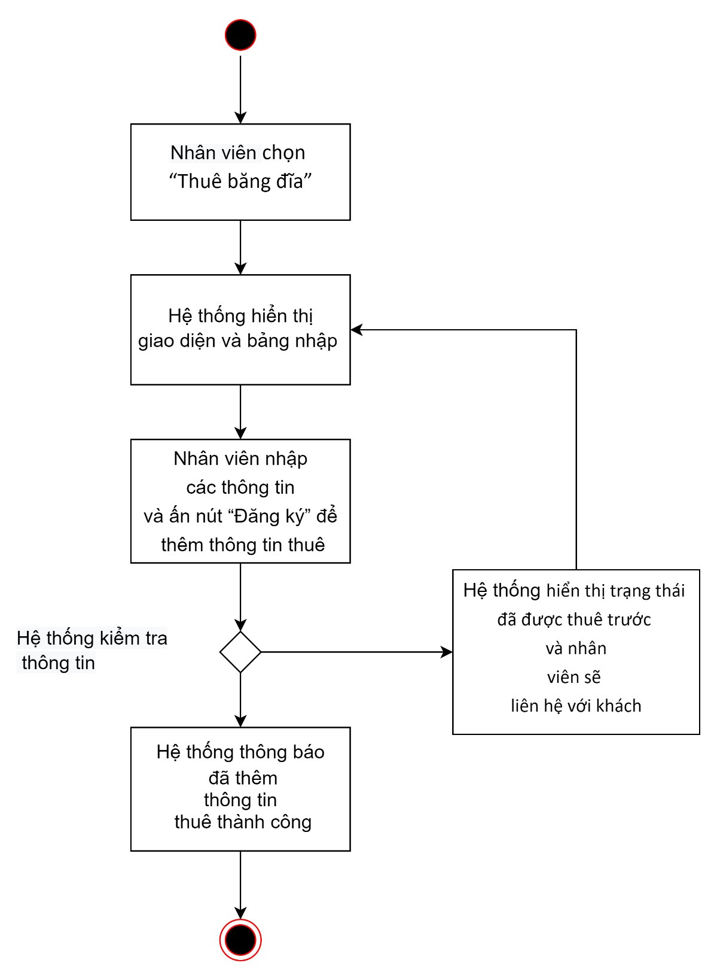

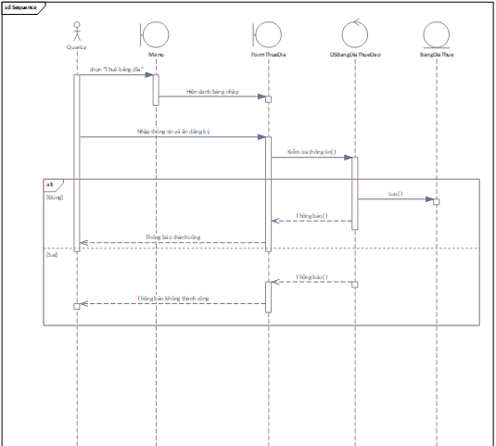

##### Trả CD

|  |  |
| --- | --- |
| **Use case:** { UC005_ Trả CD} | |
| Mục đích: | Trả phòng và thanh toán cho khách hàng |
| Mô tả: | Giúp khách hàng và nhân viên tiến hành trả phòng sau khi sử dụng |
| Tác nhân: | Nhân viên |
| Điều kiện trước: | Đăng nhập thành công |
| Điều kiện sau: | Không có |
| Luồng sự kiện chính (Basic flows) | 1. Nhân viên chọn “danh sách khách hàng trả đĩa ” 2. Hệ thống hiện thị giao diện và bảng điền thông tin 3. Nhân viên chọn “danh sách khách hàng quá hạn trả” kiểm tra danh sách khách hàng quá hạn để cộng phí trả thêm 4. Nhân viên điền thông tin và ấn “thêm” 5. Hệ thống kiểm tra tính hợp lệ của thông tin trả được thêm. 6. Hệ thống thông báo thành công 7. Hệ thống thêm thông tin trả vào cơ sở dữ liệu |
| Luồng sự kiện phụ (Alternative Flows): | 4.1 Nhân viên chọn thành viên muốn xóa từ bảng và ấn xóa  4.1.1 Hệ thống xóa thông tin trả ở bảng  4.2 Nhân viên chọn thành viên ở bảng , nhập thông tin và ấn sửa  4.2.1 Hệ thống cập nhật thông tin trả |

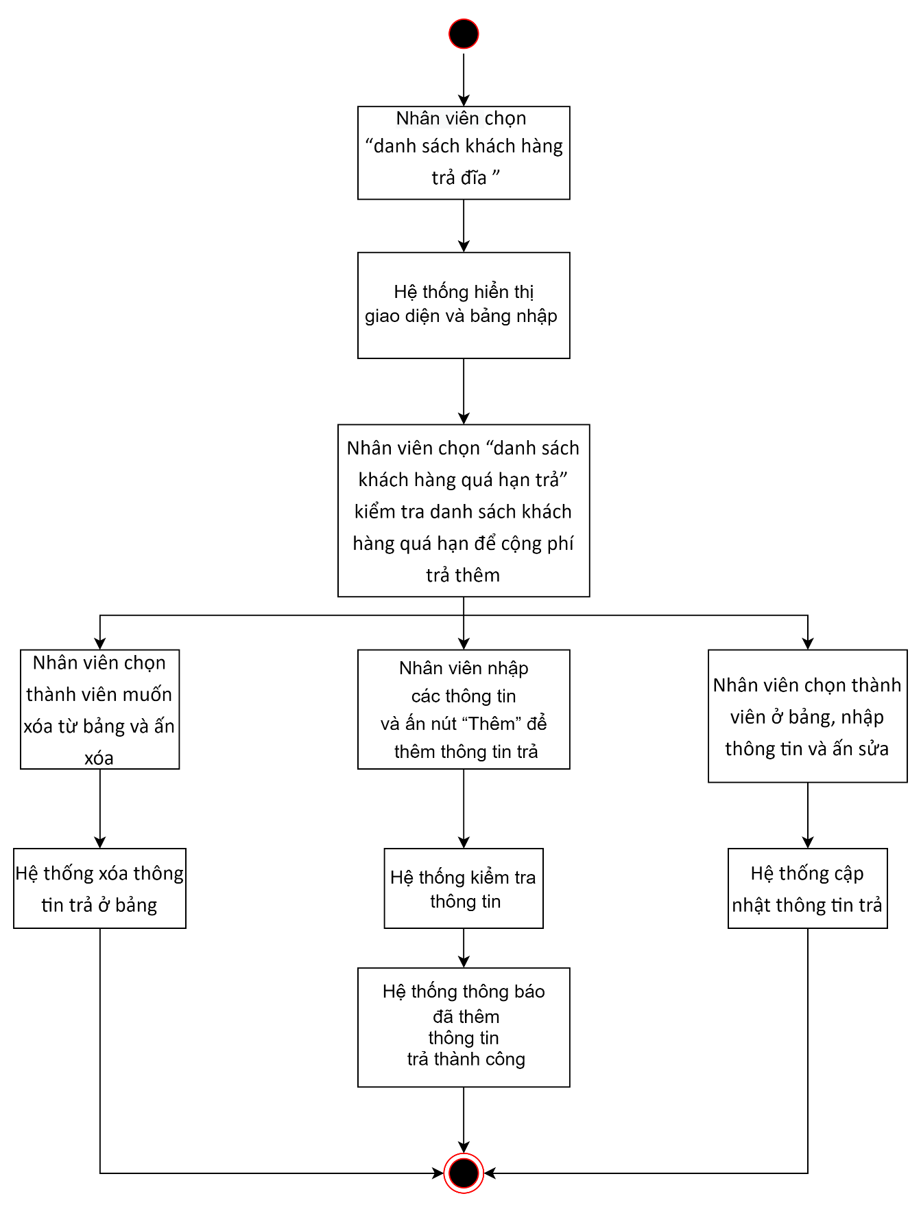



##### Quản lý CD

|  |  |
| --- | --- |
| **Use case:** { UC006_ Quản lý CD} | |
| Mục đích: | Quản lý băng đĩa về các thông tin của băng đĩa |
| Mô tả: | Giúp cho nhân viên thêm xóa sửa băng đĩa của cửa hàng trong hệ thống |
| Tác nhân: | Nhân viên |
| Điều kiện trước: | Người dùng đăng nhập được vào hệ thống |
| Điều kiện sau: | Cơ sở dữ liệu về thông tin băng đĩa có sự thay đổi |
| Luồng sự kiện chính (Basic flows) | 1. Nhân viên chọn “Quản lý băng đĩa” 2. Hệ thống hiển thị danh sách băng đĩa và bảng điền thông tin 3. Nhân viên điền đầy đủ các thông tin về băng đĩa chuẩn bị được thêm 4. Nhân viên ấn nút “Thêm” để thêm băng đĩa 5. Hệ thống kiểm tra tính hợp lệ của thông tin băng đĩa được thêm. 6. Hệ thống thông báo thành công 7. Hệ thống thêm băng đĩa vào cơ sở dữ liệu |
| Luồng sự kiện phụ (Alternative Flows): | 3.1. Nhân viên chọn băng đĩa muốn xóa từ bảng và ấn xóa  3.1.1 Hệ thống xóa băng đĩa ở bảng  3.2 Nhân viên chọn băng đĩa ở bảng , nhập thông tin và ấn sửa  3.2.1 Hệ thống cập nhật thông tin |

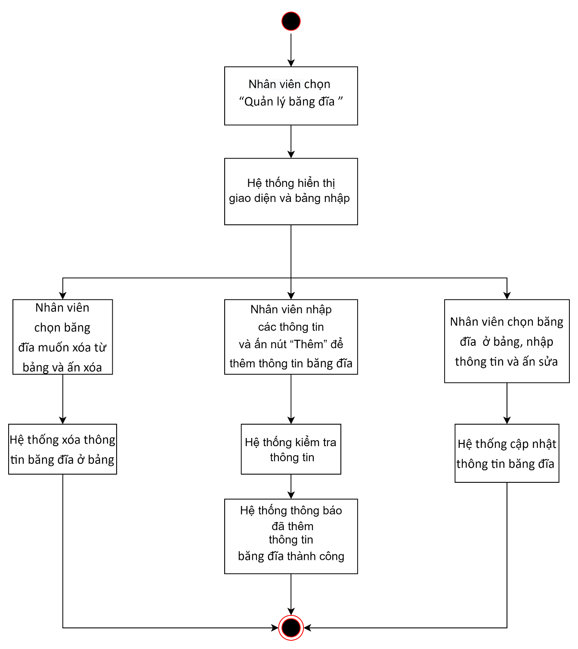



##### Quản lý nhân viên

|  |  |
| --- | --- |
| **Use case:** { UC007_ Quản lý nhân viên} | |
| Mục đích: | Quản lý những nhân viên sử dụng các chức năng được cho phép trong hệ thống |
| Mô tả: | Giúp quản lý sửa đổi thông tin về nhân viên |
| Tác nhân: | Quản lý |
| Điều kiện trước: | Quản lý sử dụng chức năng |
| Điều kiện sau: | Cơ sở dữ liệu về thông tin nhân viên có sự thay đổi |
| Luồng sự kiện chính (Basic flows) | 1. Quản lý chọn “Quản lý nhân viên” 2. Hệ thống hiện danh sách nhân viên và bảng nhập 3. Quản lý nhập các thông tin vào bảng 4. Quản lý ấn nút “Thêm” để thêm nhân viên 5. Hệ thống kiểm tra thông tin 6. Hệ thống thông báo đã sửa thông tin thành viên thành công 7. Hệ thống thay đổi thông tin trong cơ sở dữ liệu |
| Luồng sự kiện phụ (Alternative Flows): | 3.1 Quản lý chọn nhân viên muốn xóa từ bảng và ấn xóa  3.1.1. Hệ thống xóa nhân viên ở bảng  3.2. Quản lý chọn nhân viên muốn sửa từ bảng và ấn sửa  3.2.1. Hệ thống sửa nhân viên ở bảng |

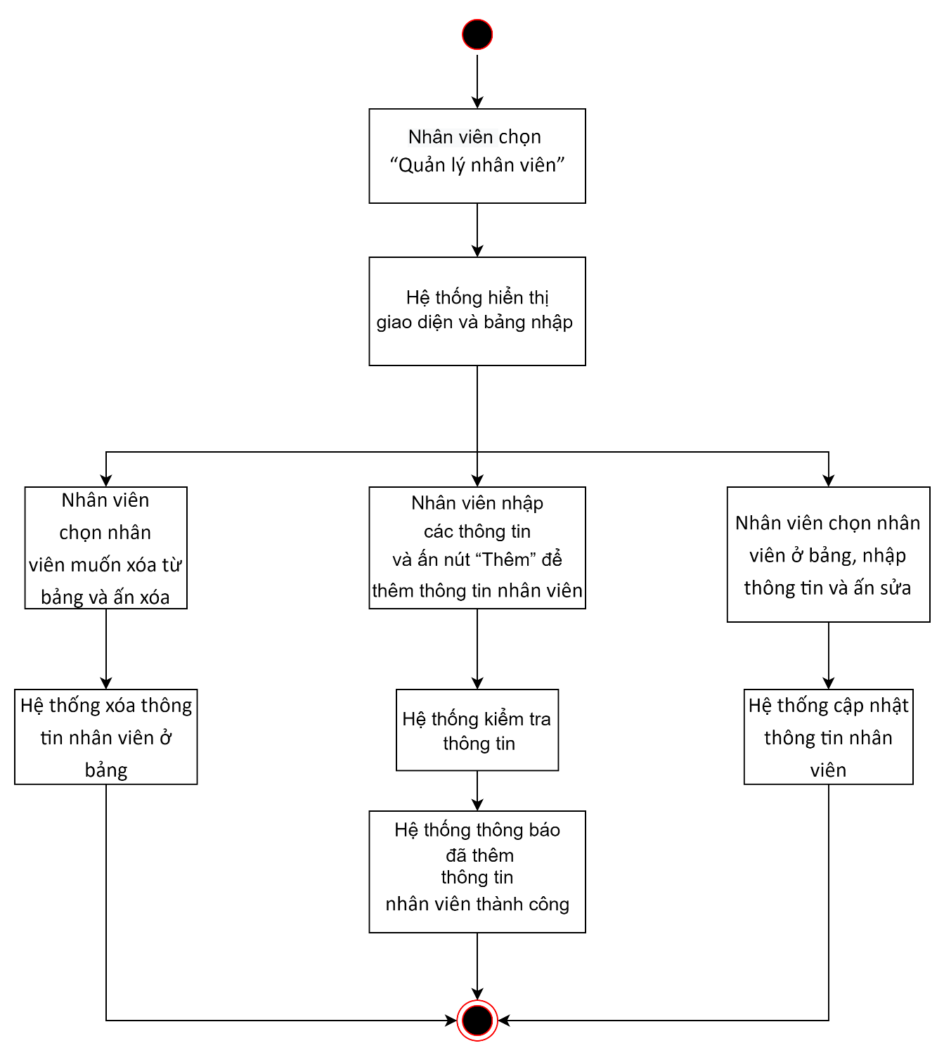



##### Quản lý thành viên

|  |  |
| --- | --- |
| **Use case:** { UC008_Quản lý thành viên} | |
| Mục đích: | Quản lý khách hàng về các thông tin của khách hàng |
| Mô tả: | Giúp nhân viên kiềm soát được các thông tin cần thiết và thuê phòng của khách hàng |
| Tác nhân: | Khách hàng |
| Điều kiện trước: | Người dùng đăng nhập được vào hệ thống |
| Điều kiện sau: | Cơ sở dữ liệu hệ thống được lưu vào hệ thống |
| Luồng sự kiện chính (Basic flows) | 1. Nhân viên chọn “Quản lý thành viên” 2. Hệ thống hiển thị danh sách thành viên và bảng điền thông tin 3. Nhân viên điền đầy đủ các thông tin về khách hàng chuẩn bị được thêm 4. Nhân viên chọn thành viên ở bảng , nhập thông tin và ấn sửa 5. Hệ thống kiểm tra tính hợp lệ của thông tin thành viên được sửa. 6. Hệ thống thông báo thành công 7. Hệ thống thêm thông tin vào cơ sở dữ liệu |
| Luồng sự kiện phụ (Alternative Flows): | 3.1. Nhân viên chọn thành viên muốn xóa từ bảng và ấn xóa  3.1.1 Hệ thống xóa khách hàng ở bảng |

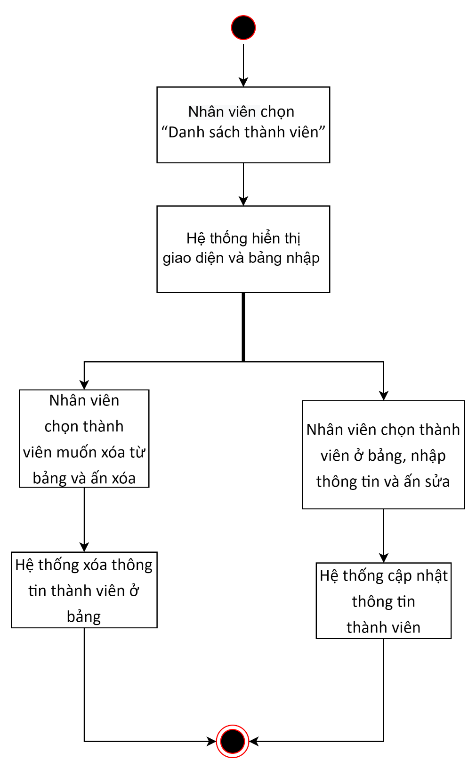

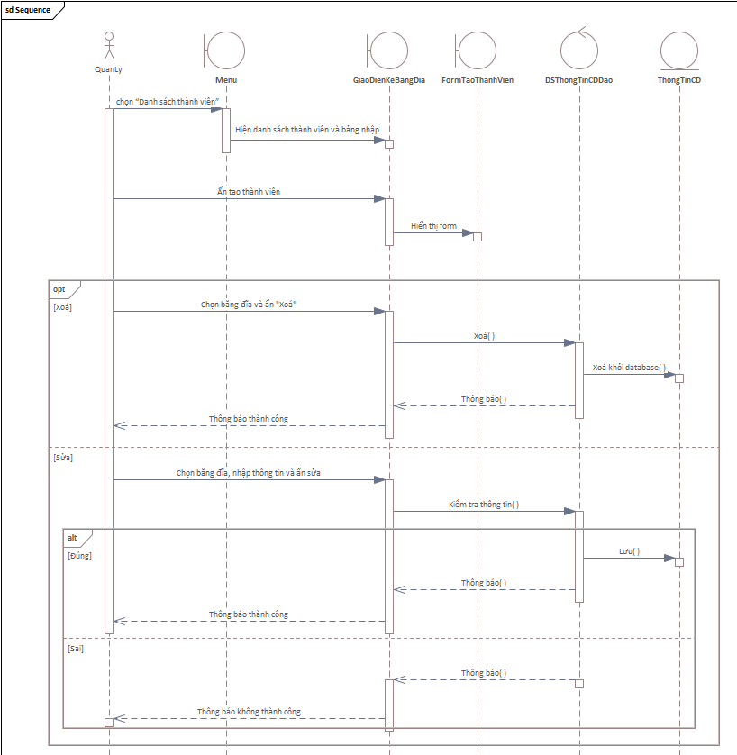

### Class diagram



Đặc tả class:

#### Bảng ThanhVien:

|  |  |  |
| --- | --- | --- |
| Thuộc Tính | Kiểu Dữ Liệu | Kích Thước |
| maThanhVien | nvarchar | 50 |
| hoTenThanhVien | nvarchar | 50 |
| gioiTinh | nvarchar | 50 |
| soDienThoai | nvarchar | 50 |
| diaChi | nvarchar | 255 |
| cnThu | nvarchar | 50 |

#### Bảng NhanVien

|  |  |  |
| --- | --- | --- |
| Thuộc Tính | Kiểu Dữ Liệu | Kích Thước |
| maNhanVien | nvarchar | 50 |
| tenNhanVien | nvarchar | 50 |
| soDienThoai | nvarchar | 50 |
| ghiChu | nvarchar | 255 |

#### Bảng ThongTinCD

|  |  |  |
| --- | --- | --- |
| Thuộc Tính | Kiểu Dữ Liệu | Kích Thước |
| maCD | nvarchar | 50 |
| tenCD | nvarchar | 50 |
| tinhTrang | nvarchar | 50 |
| soLuong | int |  |
| hangSanXuat | nvarchar | 255 |
| ghiChu | nvarchar | 255 |
| theLoai | nvarchar | 50 |
| donGia | double |  |

#### Bảng BangDiaThue

|  |  |  |
| --- | --- | --- |
| Thuộc Tính | Kiểu Dữ Liệu | Kích Thước |
| iD | int |  |
| maThanhVien | nvarchar | 50 |
| tenThanhVien | nvarchar | 50 |
| maCD | nvarchar | 50 |
| tenCD | nvarchar | 50 |
| maNhanVien | nvarchar | 50 |
| theLoai | nvarchar | 50 |
| soLuong | int |  |
| ngayThue | LocalDate |  |
| ngayTra | LocalDate |  |

#### Bảng **BangDiaTra**

|  |  |  |
| --- | --- | --- |
| Thuộc Tính | Kiểu Dữ Liệu | Kích Thước |
| iD | int |  |
| tenTV | nvarchar | 50 |
| maTV | nvarchar | 50 |
| maCD | nvarchar | 50 |
| maNV | nvarchar | 50 |
| sL | int |  |
| thanhTien | double |  |
| phiTraThem | double |  |
| ngayTra | LocalDate |  |
| ghiChu | nvarchar | 255 |

### Database Diagram

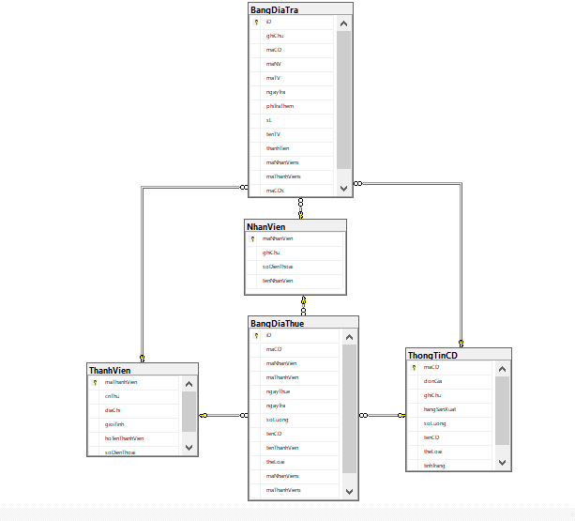

### ScreenDiagram

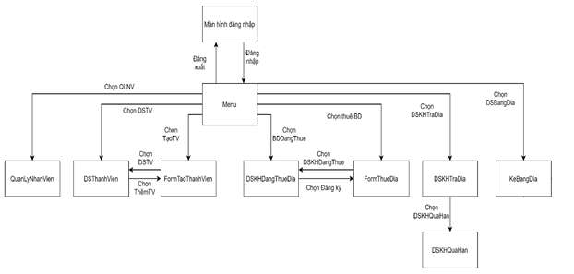

## CHƯƠNG III: XÂY DỰNG ỨNG DỤNG

### Giao diện của hệ thống

#### Màn hình đăng nhập

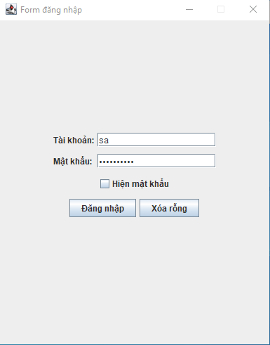

#### Màn hình Menu

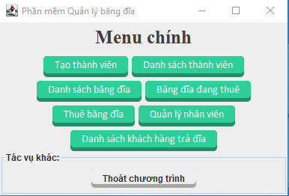

#### Màn hình Danh Sách Băng Đĩa

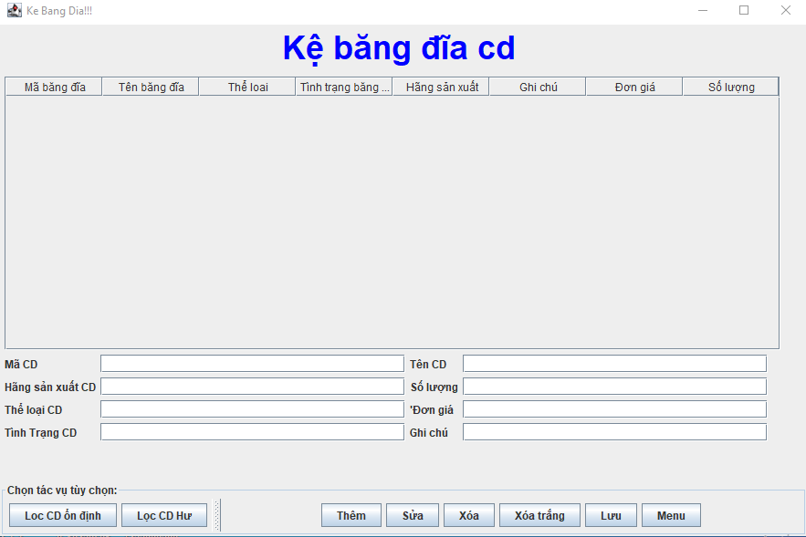

#### Màn hình Danh Sách Thành Viên

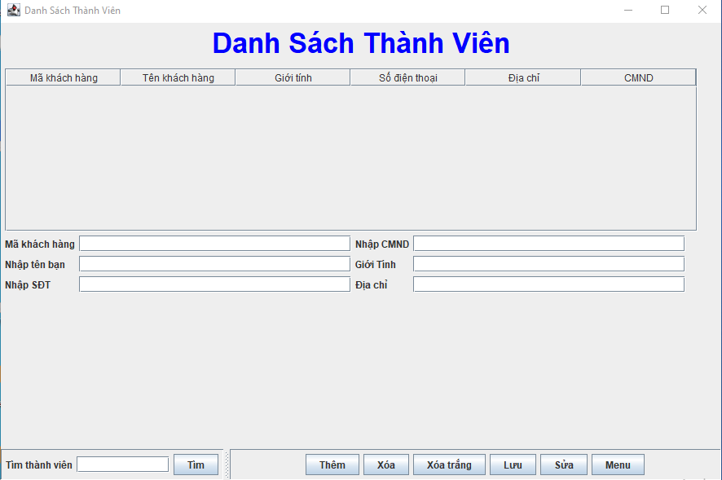

#### Màn hình From Tạo Thành Viên

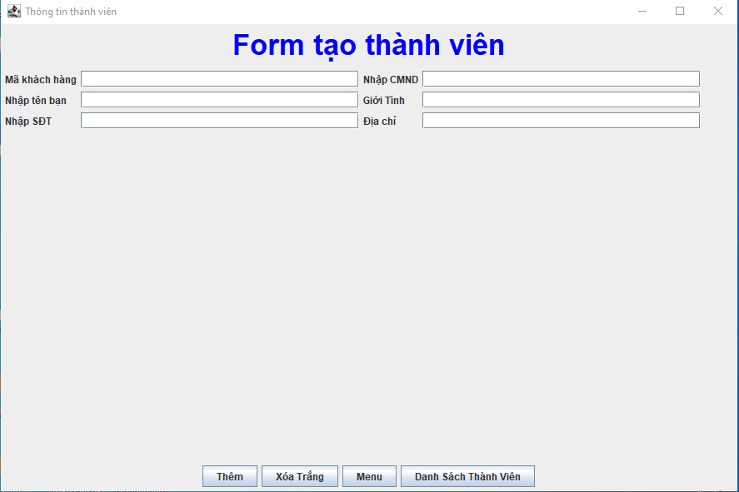

#### Màn hình Quản Lý Nhân Viên

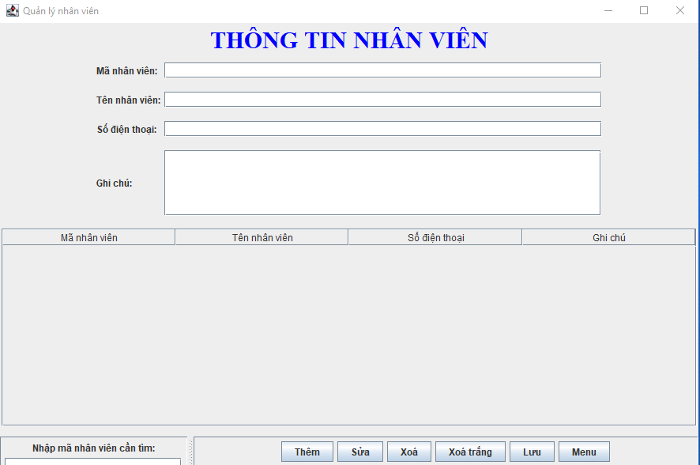

#### Màn hình Đăng Ký thuê băng đĩa

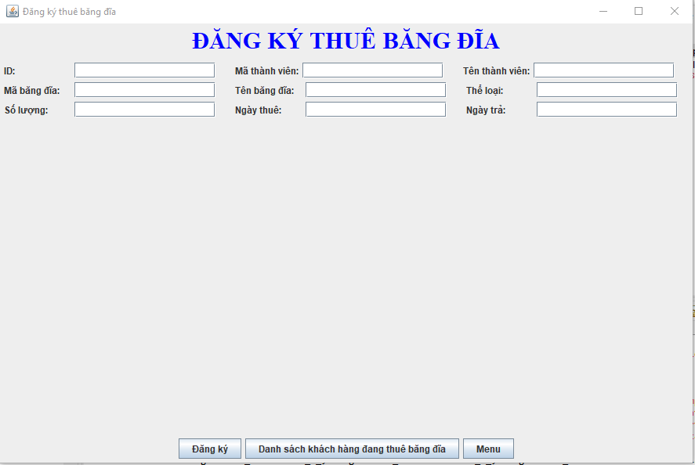

#### Màn hình Danh Sách Thành Viên Đang thuê băng đĩa

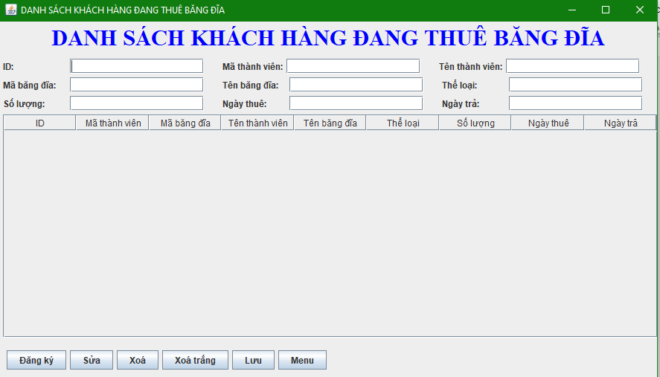

#### Màn hình Danh Sách Thành Viên đã Trả băng đĩa

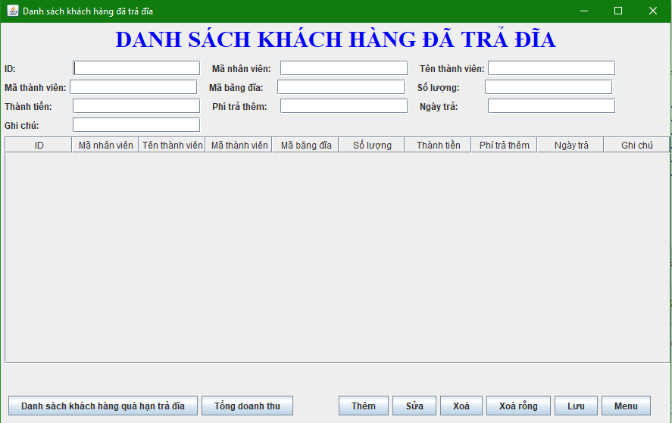

#### Màn hình Danh Sách quá hạn trả đĩa

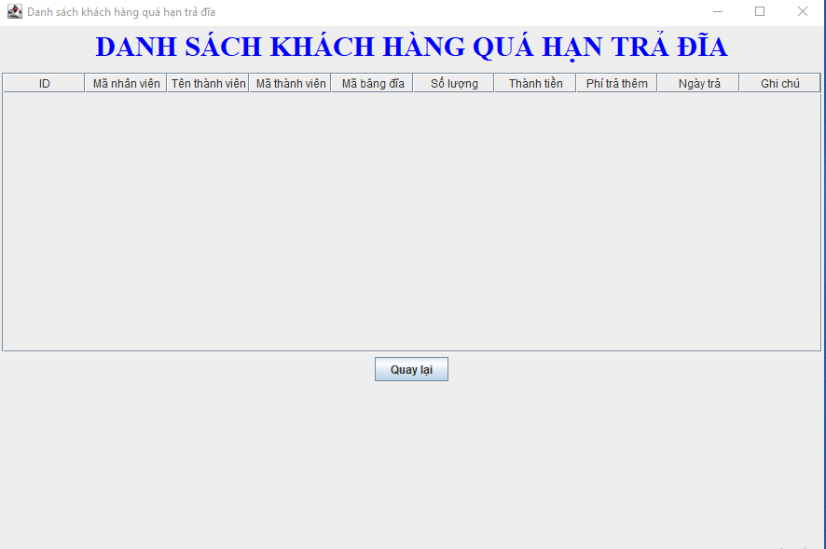

## CHƯƠNG IV: KẾT LUẬN

### Kết quả đạt được

* Tạo tài khoản.
* Ứng dụng có thể làm được mấy chức năng cơ bản như thêm ,xóa ,sửa, cập nhật, tìm kiếm nhân viên, khách hàng, sản phẩm
* Đã đáp ứng được một phần theo yêu cầu đề tài
* Kết nối với server,clients thao tác được các chức năng cơ bản
* Thiết kế bài toán: Thiết kế được CSDL và giao diện của chương trình.
* Xây dựng một phần mềm tương đối hoàn chỉnh so với yêu cầu đặt ra.

### Hạn chế

* Giao diện còn chưa được đẹp ,full màn hình
* Ứng dụng chỉ đáp ứng được một phần nào đó yêu cầu của đề tài đề ra
* Còn nhiều chức năng chưa được thực thi như lọc CD, Thống kê Doanh thu, …..
* Bài luận văn còn một số sơ sót, phong cách dựa vào văn nói là chủ yếu, còn lủng củng, nhiều vấn đế chưa chính xác,cách trình bày bố cục chưa được đẹp nên cần khắc phục trong thời gian phát triển và nâng cấp phần mềm giai đoạn sau.
* Vẫn còn một số sơ sót , lỗi có thể chưa sửa chữa lại hoặc chưa tìm thấy được

### Hướng phát triển

* Cần cải tiến, hoàn thiện được một số chức năng chưa kịp hoàn thành trong chương trình
* Thiết kế giao diện chương trình sẽ đẹp ,bắt mắt hơn
* Phần mềm ứng dụng sẽ cố gắng áp dụng cho hầu hết các cửa hàng chứ không phải chỉ là cửa hàng nhỏ
* Ứng dụng về sau sẽ cố đáp ứng được các yêu cầu đề ra.

##### Tài liệu tham khảo

|  |  |
| --- | --- |
| **STT** | **Nguồn/ Đường dẫn** |
| 1 | <https://docs.jboss.org/hibernate/stable/orm/userguide/html_single/Hibernate_User_Guide.html#_hibernate_internal_connection_pool_options> |
| 2 | https://hibernate.org/orm/releases/5.5/ |